Консультация для родителей и воспитателей
Игры с мелками на асфальте
Сколько можно сделать дел,
Если взять хороший мел!
На стене рисуем лес,
А вокруг полно чудес...
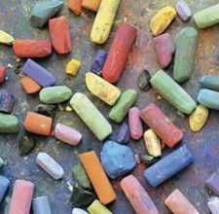
С наступлением теплых деньков дети много времени проводят на свежем воздухе. Мелки для рисования на асфальте это такой же непременный атрибут летних игр на улице, как, например, ведерко, лопатка, формочки для куличиков и мыльные пузыри. То, что мелками можно рисовать, знают все, но далеко не все знакомы с развивающими играми, в которые можно играть на улице, используя обычные асфальтные мелки. Только не забудьте прихватить с собой пачку влажных салфеток - они помогут быстро очистить детские ладошки и мордашки.
1. Если у вас собралась компания детей, то можно устроить конкурс рисунков на заданную тему. Сложность темы должна соответствовать возрасту участников. Естественно, что победить должна дружба. Хорошо, если вы заранее позаботитесь о памятных недорогих подарочках для ребятишек.
2. Мелками можно обводить разные предметы, которые окажутся под рукой: формочки для песочницы, дно ведерка, листочки или, например, собственные руки и ноги. Из получившихся силуэтов можно составлять рисунки и потом их раскрашивать или заштриховывать.
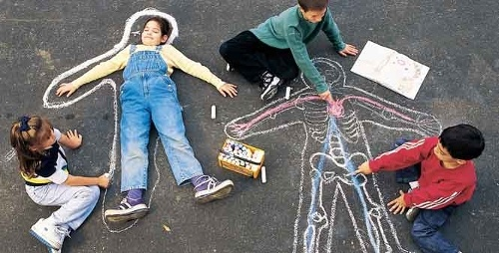
Самый экстремальный вариант, возможный при условии, что вы уверены в относительной чистоте асфальта - лечь ребенку на асфальт, а вы его обведете, либо наоборот. Потом получившееся изображение можно раскрасить.
Более приемлемый вариант - обвести и раскрасить тень. Тень можно обводить в одном и том же месте, но в разное время дня (при условии, что солнечный день). Таким образом, ребенок получит представление, как изменяется тень в зависимости от расположения солнца.
3. Изготовьте заранее дома трафареты из толстого картона. Теперь можно рисовать по трафарету разные картинки мелками или писать слова из букв.
4. Наметьте точками контуры рисунка на асфальте, и пусть ребенок обведет его сплошной линией.
5. Можно нарисовать разные геометрические фигуры и предложить ребенку дорисовать их так, чтобы они превратились во что-то узнаваемое. Например: на что похож круг? Он похож на яблоко, воздушный шар, солнышко и т.д.
6. Интересную игру, развивающую воображение и творческое мышление, описывает в своей книге "Грамматика фантазии" Джанни Родари:
Есть знаменитая сюрреалистическая игра: рисунок в несколько рук. Первый участник группы изображает нечто подсказывающее образ, делает набросок, который может иметь какой-то смысл, а может и не иметь смысла. Второй участник игры, непременно отталкиваясь от первоначальной наметки, использует ее в качестве элемента другого изображения, с иным значением. Точно так же поступает третий: он не восполняет рисунок первых двух, а меняет его направленность, трансформирует замысел. Конечный результат чаще всего представляет собой нечто непонятное, поскольку ни одна из форм не завершена, одна переходит в другую - настоящий "перпетуум мобиле".
Дети увлекаются этой игрой, на лету схватывая ее правила. Первый рисует, предположим, овал глаза. Второй, интерпретируя овал по-своему, пририсовывает к нему куриные ноги. Третий вместо головы изображает цветок. И так далее. Конечный продукт интересует играющих меньше, чем сама игра, чем борьба, возникающая при попытке завладеть чужими формами и навязать свои, чем неожиданности и открытия, случающиеся на каждом шагу, в виде движения. Однако в итоге изображение может заключать в себе и целый рассказ. Ненароком появляется необычный персонаж, эдакое чудо-юдо, или фантастический пейзаж. Тут игру можно продолжить словесно, опять-таки в направлении от бессмыслицы к смыслу.
7. Еще одна интересная игра, которая развивает связную речь и воображение. Один из участников игры рисует по своему усмотрению 3-4 предмета (любых), а другой должен придумать и рассказать по ним историю. Потом можно поменяться ролями.
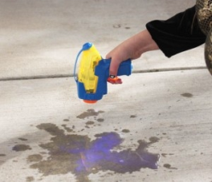
8. Если рядом есть лужа или любой другой источник воды, то пусть ребенок намочит мел, и попробует рисовать мокрым мелом. Он получит совершенно новые ощущения. Примечание: предварительное замачивание мелков в воде с добавлением сахара сделает цвета более яркими, а сами мелки более прочными. Можете проверить!
9. Если у вас есть водяной пистолет, то ребенку может понравиться смывать струей воды из пистолета свои художества со стен или асфальта. Пистолет можно заменить лейкой.
10. Рисовать можно не только на горизонтальной поверхности, но и на вертикальной. Например, на стене дома или стволе дерева. Можете не волноваться, первый же дождик сотрет следы вашего творчества.
11. Интересно рисовать рисунки с продолжением. То есть на следующий день вы дорисовываете начатый рисунок.
12. Мелками можно писать надписи на асфальте друзьям. Например, напишите у входа на участок какое-нибудь приветствие для детей.
13. Чего не хватает? Мама рисует на асфальте, например, ежика без иголок и просит малыша дорисовать недостающие детали. Можно нарисовать тучку, а малыш дорисует падающий дождь. Такие простые задания можно предлагать самым маленьким
Много подвижных игр можно придумать, используя мелки:
- Асфальтные мелки помогут вам организовать веселые подвижные игры с малышом. Нарисуйте на асфальте длинную извилистую линию и предложите крохе пройтись по ней, как будто это узкий мост над пропастью. Для самых маленьких рисуйте “мостик” короткий и прямой. Можно нарисовать дорожку из двух параллельных линий и ходить по ней, стараясь не сворачивать с пути. Попросите кроху пробежать по этой дорожке, пройтись на носочках, пяточках, задом, на четырех конечностях, попрыгать передом или боком. А еще малыш может представить, что он водитель автомобиля. По нарисованной дороге можно “ездить”, крутить рули и "бибикать". А можно вообразить, что управляешь поездом и едешь по самым настоящим рельсам!
- Спортивные занятия станут еще увлекательнее, если вам удастся привлечь в союзники и других мам. Малыши с радостью поиграют в предложенную вами эстафету, где основной целью будет не соревнование, а веселье и движение. Нарисуйте на асфальте на некотором расстоянии друг от друга два домика. В одном домике у вас будут жить игрушки (шишки, камешки и т.д.), которых нужно “переселить” в другой домик. Теперь каждый малыш берет по игрушке и с радостным визгом относит ее в другой нарисованный домик. Затем возвращается за следующей, и так до тех пор, пока все предметы не будут перенесены.
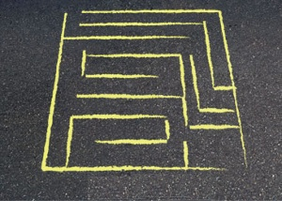
3.Нарисуйте извилистую дорожку, а ребенок должен пройти по ней, не наступая на границы линий. Еще по такой дорожке интересно катать машинку на веревочке или ездить на велосипеде. Можно на дороге изобразить препятствия, которые надо будет перепрыгивать или объезжать. Если не полениться, то можно нарисовать настоящий лабиринт, из которого малышу надо будет найти выход, и пусть ребенок найдет выход сам или двигается по вашим подсказкам, отрабатывая команды “направо/налево”. Или предложите следовать по начерченной дорожке, которая извивается, запутывается, многократно пересекает сама себя, так что нужно быть очень внимательным, чтобы не сбиться. Чтобы стены лабиринта получились ровными, возьмите веревку и привяжите к ее концам что-нибудь достаточно тяжелое (например, камушки). Используйте веревку при рисовании стен лабиринта: натяните ее и по ней прочертите прямую линию.
4. Нарисуйте на асфальте кружочки, и пусть ребенок прыгает, как лягушка с одного "листочка" на "другой".
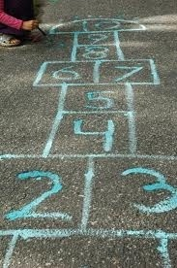
5. Продолжим известную фразу "Когда я был маленьким ... " я тоже играл в классики. Тогда мы все делали сами, сами делали биты из коробочек из-под обувного крема, насыпали в них песок. Главное было сделать биту нужного веса. Сейчас нет у детей такого повального увлечения классиками. А ведь это очень хорошая игра, развивает координацию движений и чувство равновесия. Тряхнем стариной, покажем нашим детям, как мы играли в классики и обучим их этой игре. Может быть, вернется эта игра в наши дворы?
Существует множество вариантов этой игры, в каждом городе, а по сути, в каждом дворе были свои особенности. Для начала игры необходимо расчертить поле из 10-и клеток. Такая таблица - 5 рядов по 2-е клеточки. Нумерация с левой нижней клеточки (класса) до левой верхней (от одного до пяти) и продолжается с правого верхнего класса до правого нижнего класса (от шести до десяти). В игре участвуют несколько человек. Первый игрок начинает игру броском биты в клеточку номер 1 - первый класс. Игроку надо "пропинать" биту по всем клеточкам - классам, прыгая на одной ноге. В одних вариантах ногу можно менять, в других нет, но нельзя одновременно касаться земли двумя ногами. Даже легкое касание второй ногой - переход хода к другому игроку. Ход переходит к следующему игроку и в случае, если бита оказывается на линии или вылетает за пределы классиков, или нарушается очередность прохождения клеточек - классов. Игрок, сделавший полный проход по классикам первый раз, переходит во второй класс и начинает новый проход, бросая биту в клеточку с номером 2. И так далее, до того, пока не будут пройдены все классы. Выигрывает тот, кто первым проходит все классы.
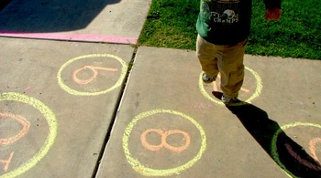
Для маленьких детей можно придумать упрощенные варианты: с меньшим количество классов, с возможностью просто шагать из клеточки в клеточку. Постепенно игру нужно усложнять - дать ребенку биту, пусть пробует ее пинать из классика в классик. Затем можно учить его бросать биту в нужную клеточку и т.д. Когда увидите, что ребенок освоил эти приемы, учите его прыгать на одной ножке по классикам. Играйте в эту игру вместе с ребенком, гарантирую, что вы оба получите массу удовольствия.
6. Еще можно потренироваться в меткости. Начертите мелом на асфальте круг-мишень и бросайте в него по очереди камешки или шишки. Либо можно начертить большой квадрат и разделить его на 9 маленьких квадратиков. У каждого из играющих должны быть свои фишки (это могут быть разукрашенные камешки) С определенного расстояния надо по очереди бросать камни в сетку. Цель такая же, как в игре в крестики нолики - занять своими фишками весь ряд по горизонтали, вертикали или диагонали. Если фишка попадает на разделительную полосу или на квадратик, уже занятый фишкой противника, то она удаляется с поля, а ход переход ко второму участнику.
7. Трехлетних малышей можно развлечь веселой игрой "Грибной дождик", которая является разновидностью известного конкурса "Музыкальные стулья". До начала игры на площадке нужно нарисовать большие круги, количество которых должно быть на единицу меньше количества играющих детей. Ведущий объявляет, что круги - это шляпки грибов, а игроки - лесные зверушки, которые прячутся под грибами, когда начинается дождик. По команде "Солнышко!" игроки начинают бегать вокруг кругов, а когда ведущий крикнет: "Дождик!", малыши должны спрятаться под грибок, то есть занять свободный кружок. Тому, кто не успеет это сделать, придется выйти из игры. После каждого этапа ведущий берет мел и зачеркивает один круг, поясняя, что этот гриб сорвал грибник и положил к себе в корзинку, поэтому под него прятаться уже нельзя. Победитель игры – игрок, который занял последний домик.
Вместе с мелками можно заниматься математикой, изучать алфавит и массу других полезных вещей. И все это весело и в игре!
1. Нарисуйте мелками разных цветов буквы и цифры на асфальте (сделайте их разного размера). По вашей команде пусть ребенок находит нужную букву (цифру) и прыгает на нее. А если малыш уже хорошо знает буквы и как раз сейчас учится читать, предложите ему “писать” простые слова собственными ножками. Ну-ка, давай напишем, как тебя зовут. Маша. Какая первая буква? Ребенок становится на букву “м”, затем перебегает к букве “а” и т.д. Такая игра научит малыша выделять в слове отдельные звуки, потренирует внимание и наблюдательность.
2. Нарисуйте разноцветные овалы (красный, желтый, синий, зеленый) и предложите крохе прыгать с одного на другой, как зайчик, называя цвета. Или можно нарисовать фигуры одним цветом, но сделать их разной формы (круг, квадрат, треугольник). Пусть малыш прыгает и называет форму фигур.
3. Нарисуйте большие буквы. Спросите у ребенка, какая буква здесь нарисована, и предложите ему пройтись ножками по контуру изображенной буквы. Точно также можно играть и с геометрическими фигурами (бегать по кругу, ходить по сторонам квадрата или треугольника).
Отметим здесь, что любые знания, усвоенные детьми через движение, запоминаются ими гораздо лучше.
4. Подарок для буквы. Взрослый рисует разные буквы, а ребенок рядом с каждой буквой рисует подарок для нее - предмет, название которого начинается с этой буквы. Например, букве "А" можно подарить апельсин, а букве "В" - ведерко.
Вот еще какие задания для игроков могут быть:
1. Пропрыгать по буквам свое имя, пропрыгать свою фамилию (потом имя мамы, папы и т.д.)
2. Ведущий называет слово, ребенок его пропрыгивает.
3. Один прыгает-пишет какое-нибудь слово, все остальные читают.
4. Прыгнуть на гласную букву, прыгнуть на согласную букву, прыгнуть на первую букву алфавита, на последнюю букву алфавита.
5. Пропрыгать все буквы по алфавиту, проговаривая их вслух.
6. Прыгнуть на любую букву, которая есть в слове ... (называется любое слово).
7. Прыгнуть на четное число, прыгнуть на нечетное число.
8. Прыгнуть на число, которое равняется твоему возрасту.
9. Прыгнуть на картинку, которая начинается с буквы... (назвать букву).
10. Решить пример и прыгнуть на цифру-ответ.
11. Прыгнуть на съедобную картинку (например, яблоко).
12. Прыгнуть на картинку, которая состоит из 4-х букв (рыба).
13. Прыгнуть на то, что есть на небе (солнце, облако).
14. Прыгнуть на то, что растет (дерево, елочка).
15. Прыгнуть на геометрическую фигуру (назвать фигуру: квадрат, круг, треугольник). 5. Хорошая идея - попробовать вместе с ребенком нарисовать карту вашей группы или участка. Такое занятие развивает пространственное мышление и память.
6. Логические последовательности - вы рисуете логическую последовательность, состоящую из двух или трех элементов, а ребенок должен ее продолжить. Пример: ААБААБА...
7. Вы рисуете фигуру, а ребенок должен разделить ее на 2, 3 или 4 равные части.
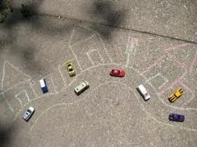
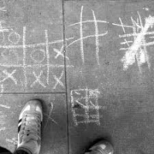
8. Рисуйте препятствия, и пусть ребенок попытается объехать их на самокате, велосипеде или возить между ними машинку на веревочке. А можно сделать разметку как на настоящей дороге и играть, повторяя правила дорожного движения. Мальчикам будет интересно рисовать автомобильные дороги, парковки, гаражи для своих игрушечных машинок, девочкам - домики для кукол (с мебелью и другими необходимыми для игры атрибутами) или, например, зоопарк для маленьких игрушечных животных.
9. Еще на асфальте можно играть в крестики-нолики или виселицу.
10. Поиск сокровищ-1. Нарисуйте на асфальте квадрат, разделите его на 4 равных квадрата меньшего размера. В каждом маленьком квадратике нарисуйте какой-то предмет, который ребенок должен будет найти. Ребенок ищет предметы и закрывает ими квадратики. В эту игру можно играть и большой компанией детей, разделив их на две команды. Каждая команда заполняет свой квадратик. Выигрывает та команда, которая быстрей найдет все предметы.
Поиск сокровищ-2. Спрячьте где-нибудь во дворе "клад". Нарисуйте мелом стрелки-подсказки, по которым ребенок должен будет найти сокровище. Рисовать подсказки можно не только на горизонтальных, но и на вертикальных поверхностях (деревьях, заборах и т.п.).
11. Следы животных и птиц. Найдите с ребенком в энциклопедии следы разных животных и изобразите дорожки из следов на асфальте. Игра состоит в том, чтобы по очереди проходить по этим дорожкам, изображая то животное, по следам которого вы идете.
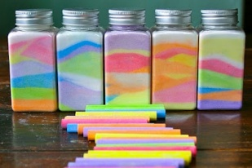
12. Если на улице дождливая погода, то чтобы мелки не лежали без дела, можно изготовить из цветных мелков и соли вот такую замечательную поделку "Радуга в бутылке" Простая в исполнении идея послужит прекрасным украшением подоконников, кухни, или подарком. Для изготовления поделки потребуется мелкая соль "Экстра", цветные мелки и стеклянная баночка с крышкой, хотя можно вместо крышки использовать красивую тряпицу, а потом просто перевязать её с баночкой красивым бантиком. Насыпьте на чистый лист бумаги небольшое количество соли.
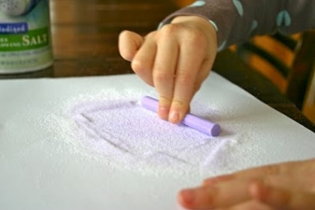
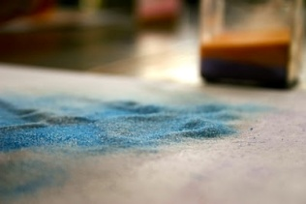
Возьмите мел определенного цвета и разотрите им соль.
Аккуратно пересыпаем слой за слоем из разноцветной соли в стеклянную баночку.
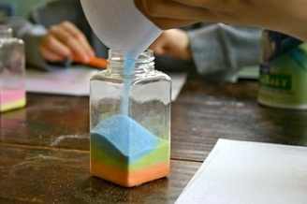
Фантазируйте вместе с детьми! Наклоняйте баночку под разными углами, чтобы получились оригинальные и неповторимые узоры. Смешивайте цвета в любом порядке.
А ещё можно добавить в композиции разные специи, рис, пшено, мак, перец в горошках, бусинки и т.д.
На асфальте наши дети,
Мелом рисовали.
Что на свете будет первым?..
Думали, гадали…
Ну, конечно же – кружочек,
Носик, ротик, глазки…
Что же это получилось?
…(Только без подсказки).
Палочки вокруг кружочка,
Ротик, чтоб с улыбкой…
«Сонце», дети написали,
Только жаль – с ошибкой.
А внизу под солнцем – домик,
Двери и окошко.
И ещё нарисовали…
Сразу видно – кошка.
Папа с мамой не похожи,
Но они не плачут.
Главное их не забыли…
Да и, как иначе?
Ну, чуть-чуть не получилось…
Кто это заметит?
Сразу видно – на асфальте,
Рисовали дети!
Приятного вам досуга!
Используемая литература: «Просто дети» сайт для родителей о детях. источник http://adalin.mospsy.ru Луговская Юлия, Юлия Каспарова "Мир семьи" май 2007 Консультацию подготовила воспитатель Беляева О.В.

